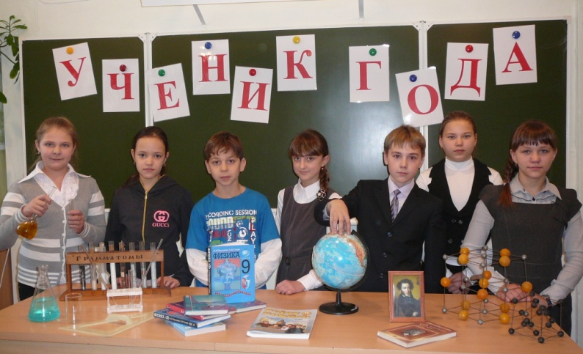
Конкурс «Ученик года»
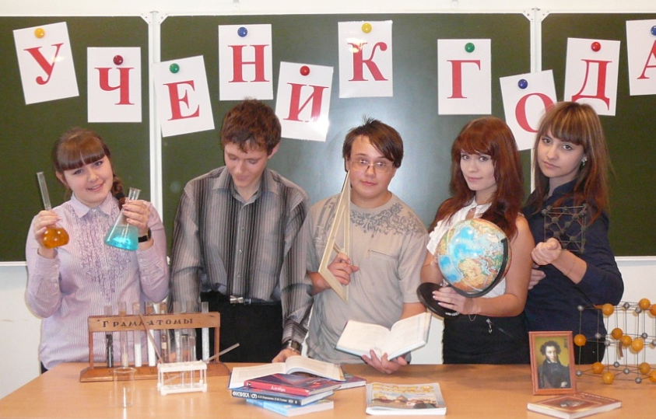

Объявление для учащихся, прошедших в третий тур
КОНКУРСА «УЧЕНИК ГОДА»
5-8 классы
7в | Попова Анастасия Максимовна
7в | Будлянский Роман Валерьевич
7в | Дмитриева Юлия Валерьевна
7а | Федотов Сергей Александрович
5б | Козина Виктория Александровна
9-11 классы
9а | Мельников Рудольф Алексеевич
9а | Петрова Анастасия Андреевна
9а | Чернавская Екатерина Александровна
11а | Быков Степан Иванович
11б | Шашкова Ирина Сергеевна

Инструктаж по порядку проведения творческой самопрезентации «Я-личность» состоится 14 февраля 2013 года в кабинете №3 после шестого урока в 14.05. Обязательно приглашаются все участники третьего тура, а также группа поддержки и родители участников.
Оргкомитет конкурса

